Инструкция
по заполнению национального ранжирования образовательных программ вузов РК

Работа с программой

В адресной строке браузера наберите: http://rating.iaar.kz

Откроется рабочая область окна

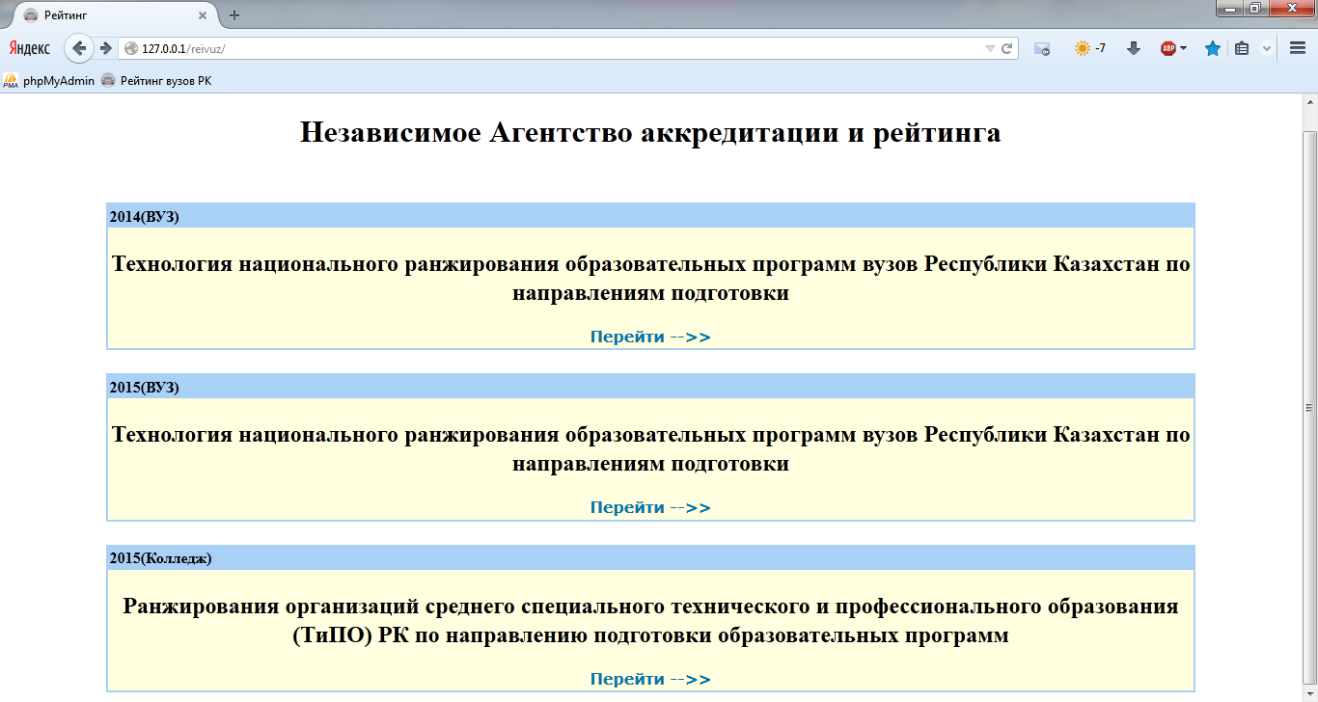

В разделе 2015(ВУЗ) нажмите ссылку «Перейти»

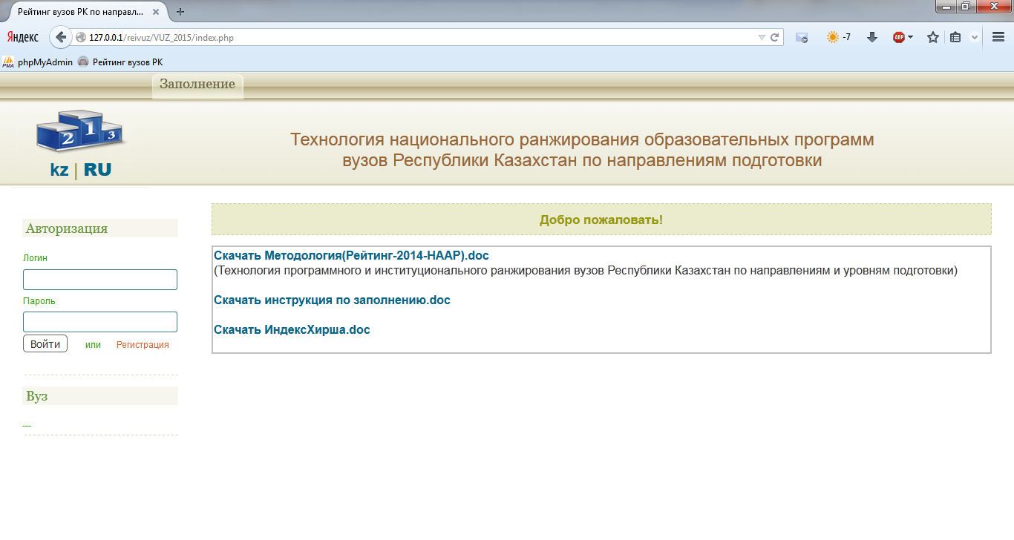

При запуске программы отображается окно логина (входа). Введите Логин и пароль затем нажмите на кнопку «Войти».
Выберите название вашего вуза в левой части окна в меню ВУЗ.

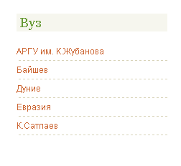
После выбора ВУЗа в правой части окна высвечивается название вашего вуза и данные по заполнению.

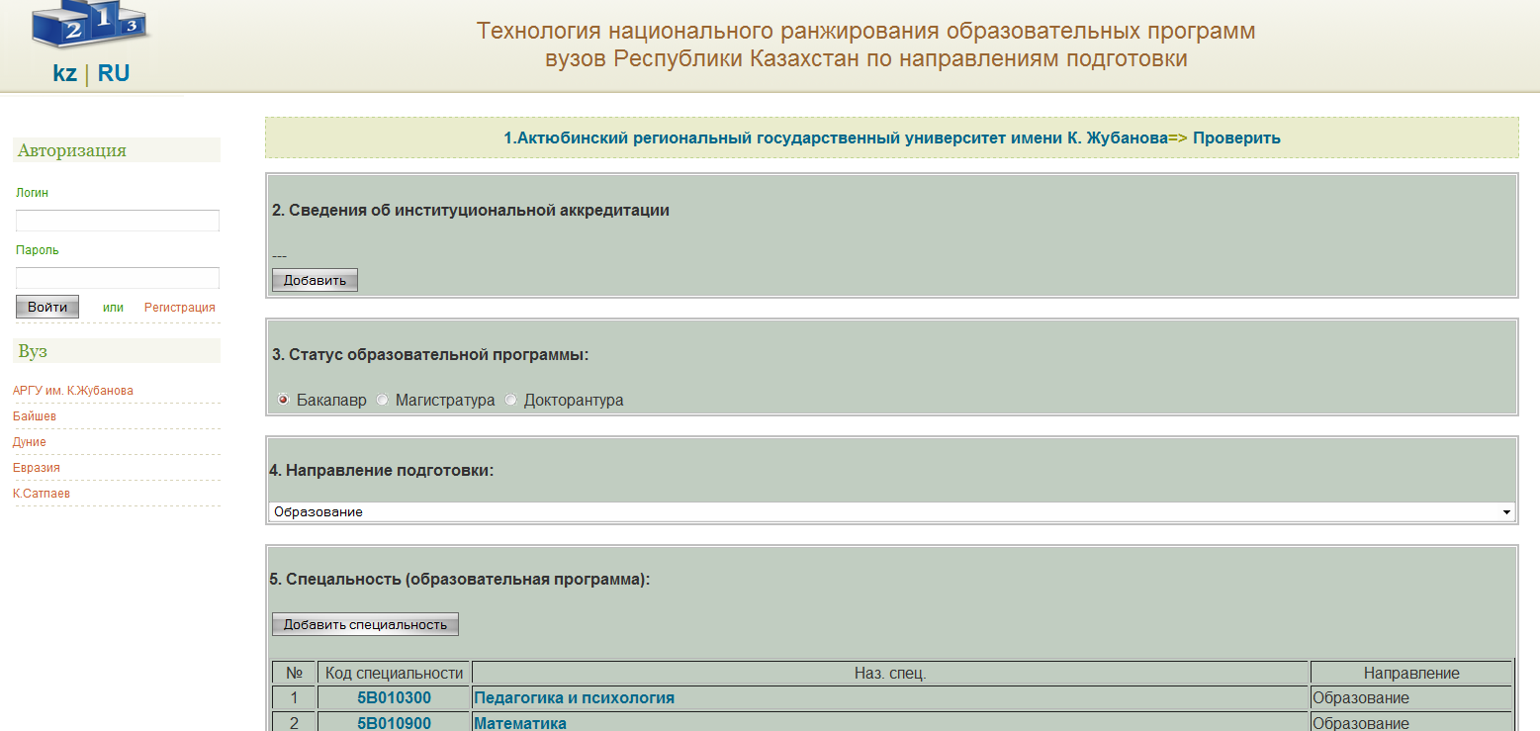

2. Если ваш ВУЗ прошел институциональную аккредитацию, то необходимо заполнить нажав на кнопку

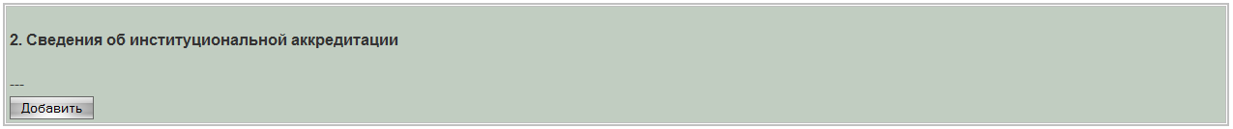

В открывшемся окне необходимо указать статус и добавить описание. После ввода данных нажмите кнопку и созданный документ сохранится в информационном окне «Сведения об институциональной аккредитации».

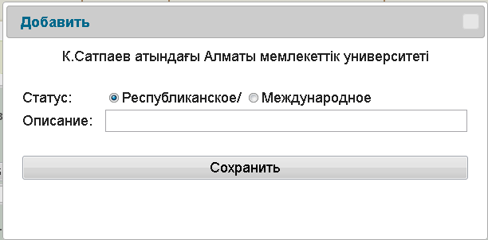

* Примечание: Заполняйте поочередно выбором галочки республиканское, а потом международное.

3.Статус образовательной программы выберите 

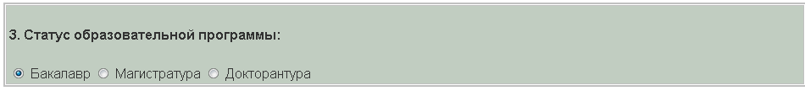

* Примечание: После завершения заполнения «Бакалавра» последовательно переходим к заполнению «Магистратуры», а затем «Докторантуры».

4. В следующем окне необходимо выбрать направление подготовки вашей специальности.
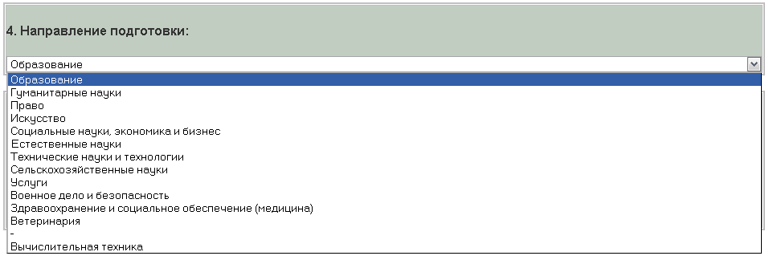

В данном случае в качестве примера указано направление подготовки образование.

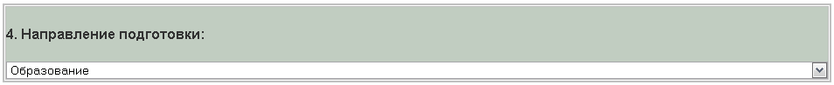

5. Специальность (образовательная программа) заполните требуемые поля нажав на кнопку .

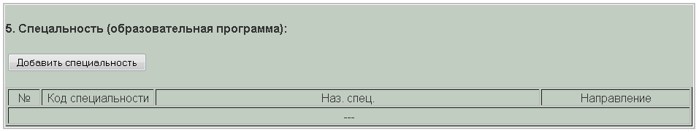

В открывшемся окне выберите специальность и добавьте.

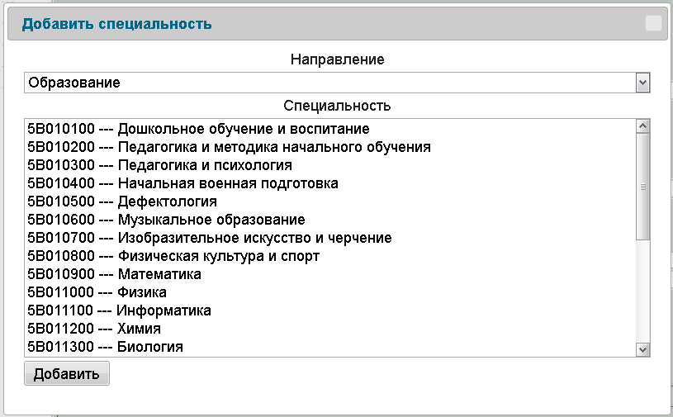

* Примечание: При добавлении выбранной специальности автоматически заносится в список полей как показано ниже.

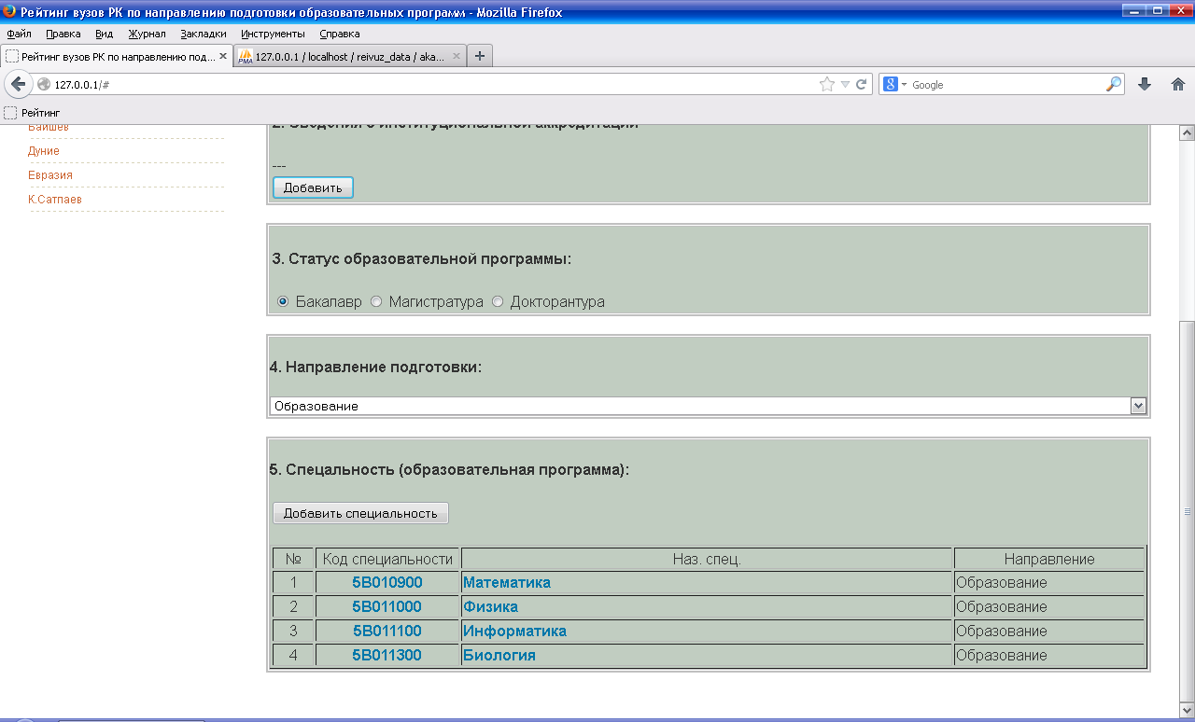

Тізімдегі мамандықты таңдап сол мамандық бойынша толтыру жұмыстарын жүргізе беруге болады.

I «Высокая концентрация талантливых студентов, преподователей и исследователей».

Следующее окно заполнения 1.1 «Студенты»

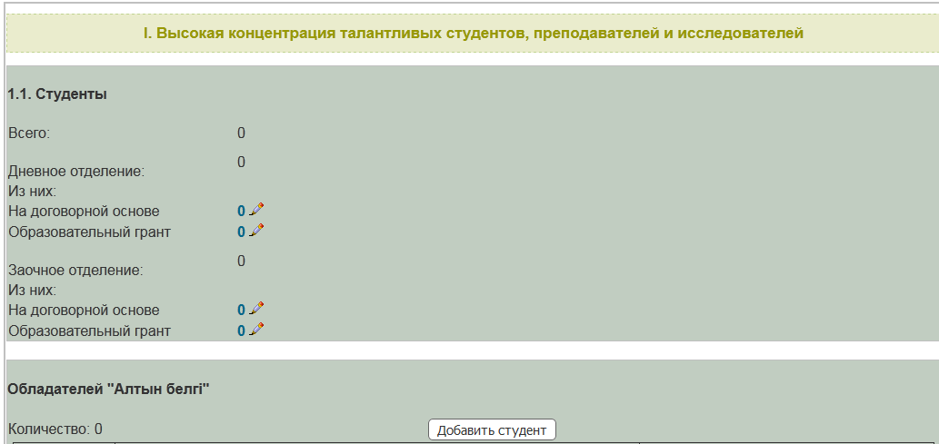

В информационном окне «Студенты» в строке на договорной основе и образовательный грант необходимо отметить количество нажав на кнопку .

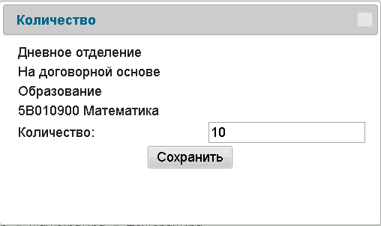

После ввода данных нажмите кнопку и созданный документ сохранится в информационном окне «Студенты».

Такой же последовательностью необходимо заполнить окно Заочного отделения.

В окне «Алтын белгі» заполните требуемые поля нажав на кнопку.

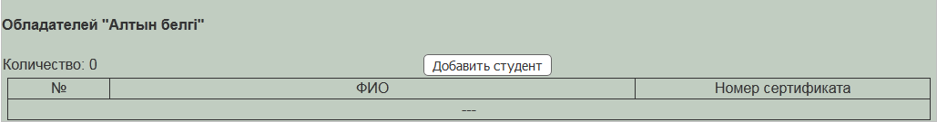

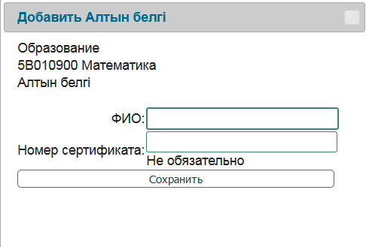

После ввода данных нажмите кнопку и созданный документ сохранится в информационном окне «Алтын белгі».

Если есть студенты «Призеры Республиканской студенческой олимпиады» заполните требуемые поля нажав на кнопку.



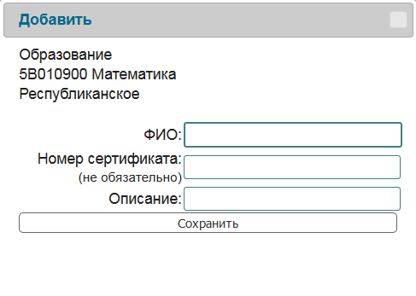

После ввода данных нажмите кнопку и созданный документ появится в информационном окне.
Если есть студенты «Призеры Международной студенческой олимпиады» заполните требуемые поля, нажав на кнопку.

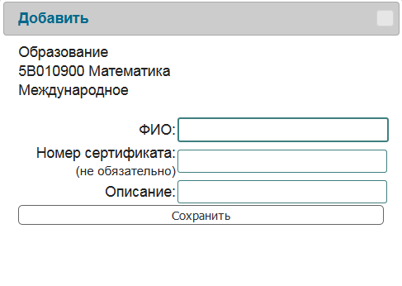

Следующее окно Выпускники закончившие с дипломом «с отличием» заполните требуемые поля, нажав на кнопку. Такой же последовательностью необходимо заполнить следующие окна.

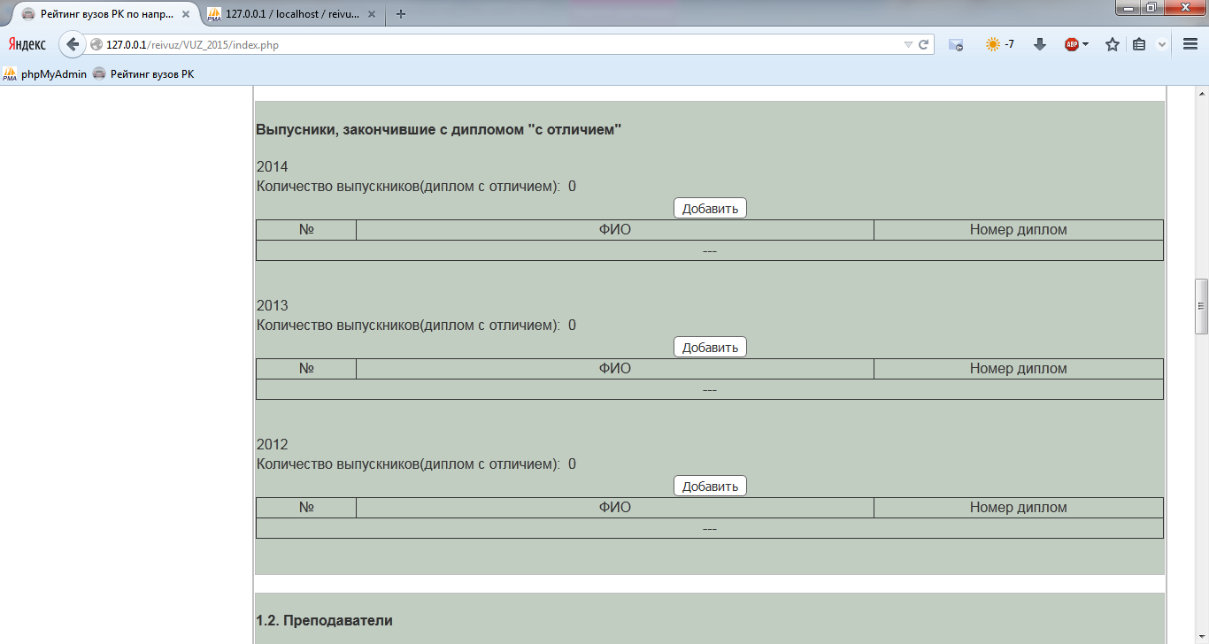

В открывшемся окне необходимо вести данные ФИО, номер диплома. После ввода данных нажмите кнопку и созданный документ сохранится в списке информационного окна.

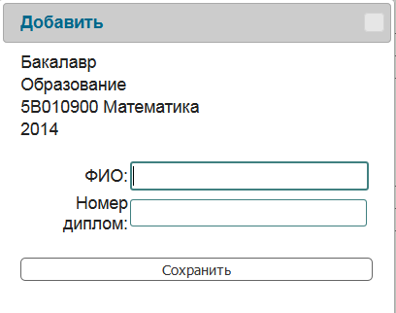

1.2 Преподаватели
Следующее информационное окно заполнения (штатных) ППС.
Примечание: В двух специальностях не может встречаться один и тот же преподаватель.

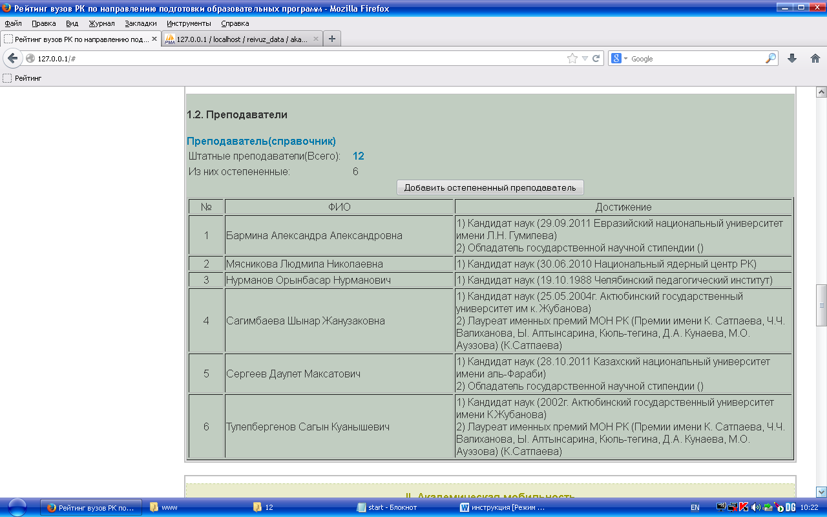

Для начала заполните список ППС (штатных остепененных) нажав на надпись

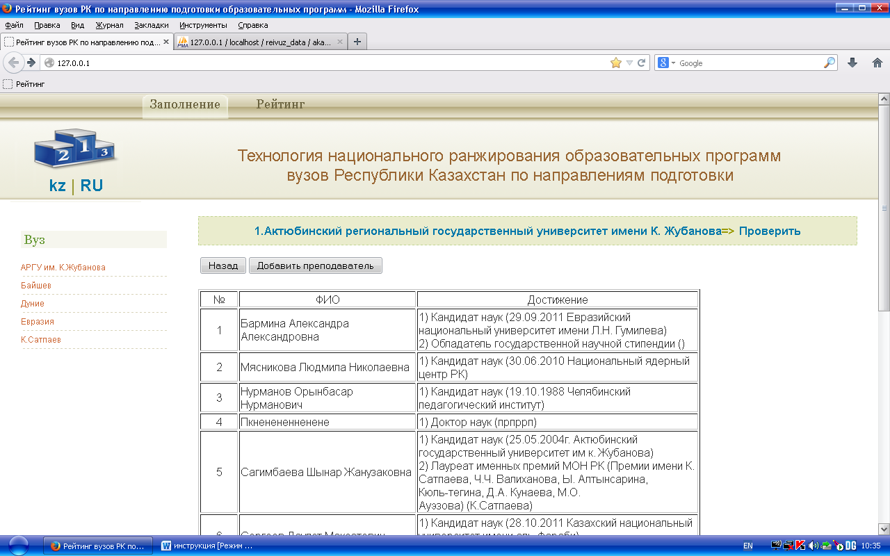
В открывшемся окне необходимо добавить ППС нажав на.
В открывшемся окне необходимо заполнить данные преподавателя указав достижения.

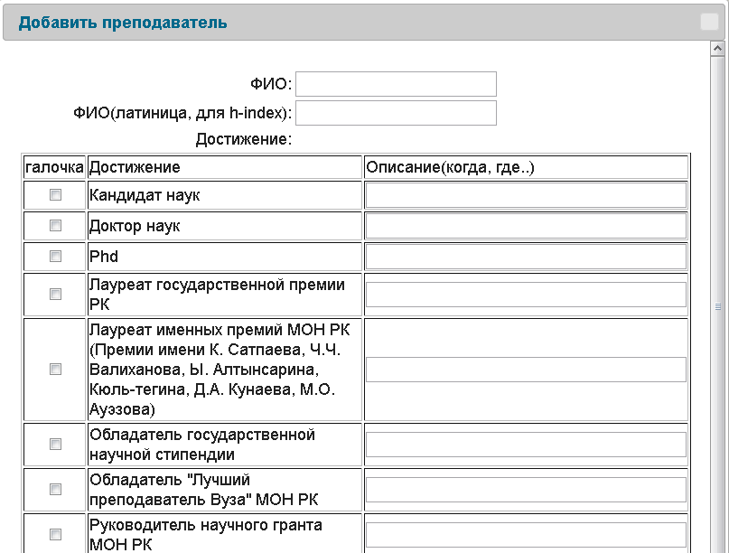

Примечание: ФИО заполните на русском и на английском языке.
Следующее действие - необходимо указать количество

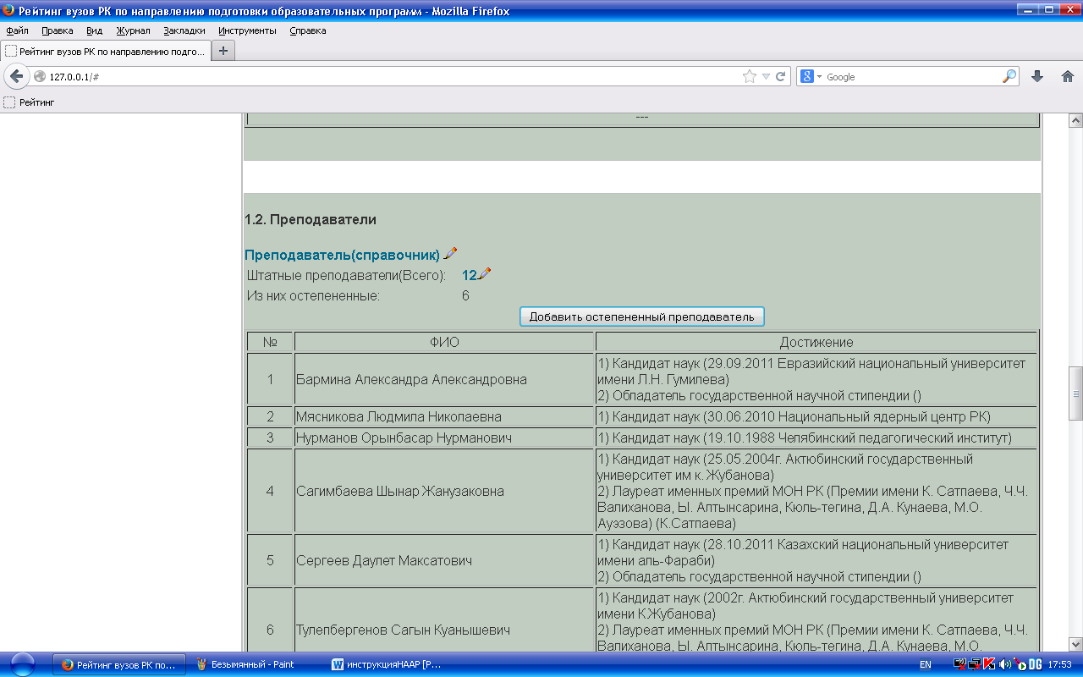

В открывшемся окне укажите количество штатных преподавателей.
В строке штатные преподаватели (Всего) необходимо отметить количество нажав на кнопку .

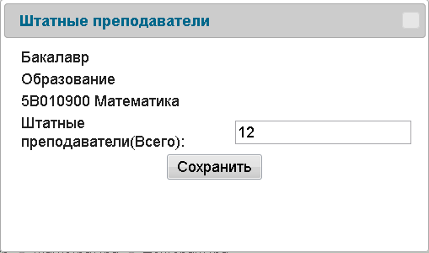

После ввода данных нажмите кнопку и созданный документ появится в информационном окне.

Нажав на кнопку необходимо отметить галочкой остепененных преподавателей и сохранить.

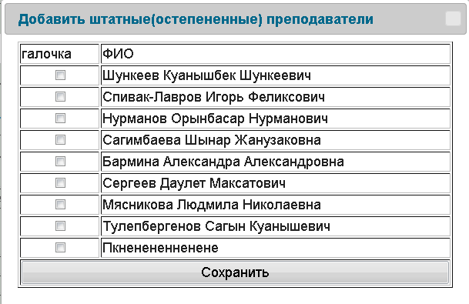

После ввода данных нажмите кнопку и созданный документ сохранится в информационном окне.

II. «Академическая мобильность»

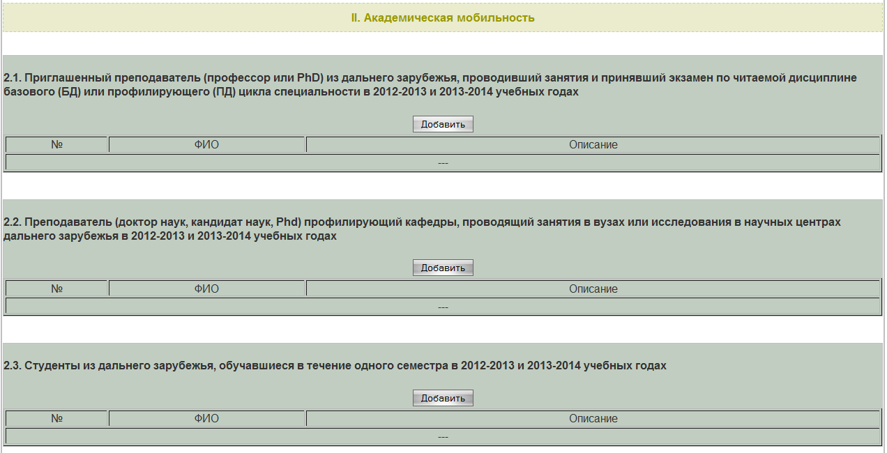

В этом окне нажав на кнопку заполните требуемые поля.

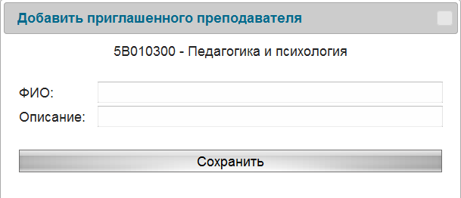

После ввода данных нажмите кнопку и созданный документ сохранится в информационном окне.
В такой же последовательности необходимо заполнить следующие окна.

III. «Конкурентноспособность выпускников специальности»

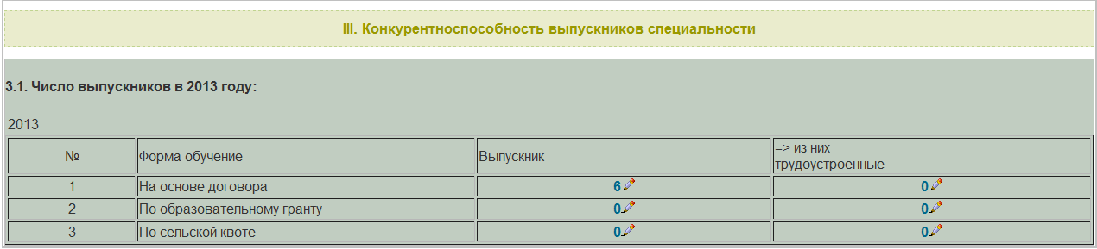

В этом окне заполните требуемые поля нажав на кнопку .

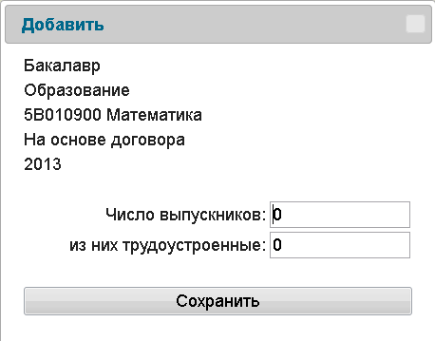

После ввода данных нажмите кнопку и созданный документ сохранится в информационном окне.

IV. «Конкурентноспособность научных публикаций преподавателей специальности»

В информационном окне «Публикации в соответствии с индексом Хирша (h-index) по ISI Web of Knowledge, Thomson Reuters:» отметьте количество Хирша (h-index) нажав на кнопку . 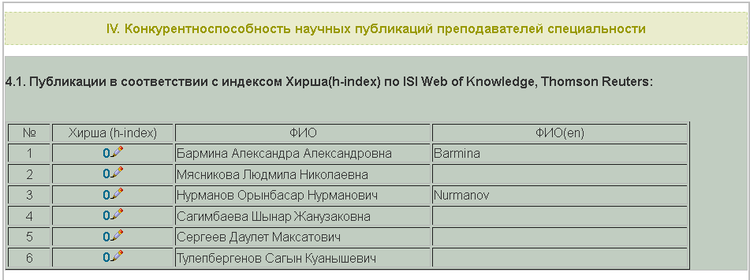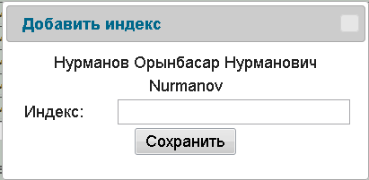

После ввода данных нажмите кнопку и созданный документ сохранится в информационном окне.

В такой же последовательности необходимо заполнить следующие окна.
В окне 4.3 «Патенты и изобретения» заполните требуемые поля нажав на кнопку .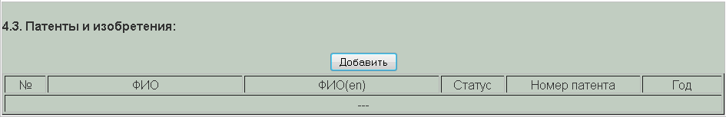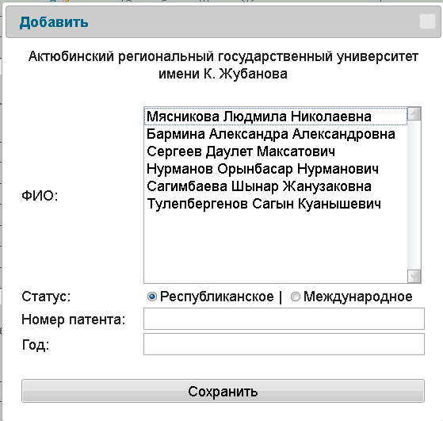
После ввода данных нажмите кнопку и созданный документ сохранится в информационном окне.

* Примечание: После завершения заполнения «Бакалавра» последовательно переходим к заполнению «Магистратуры», а затем «Докторантуры».

Работа с программой магистратура

3.Статус образовательной программы выберите

4. В следующем окне необходимо выбрать направление подготовки вашей специальности.

В данном случае в качестве примера указано направление подготовки образование.

5. Специальность (образовательная программа) заполните требуемые поля нажав на кнопку .

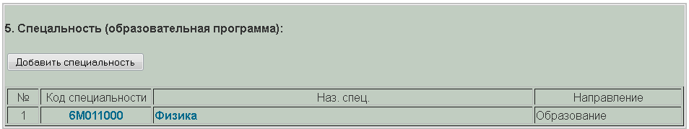

В этом окне заполните требуемые поля нажав на кнопку .

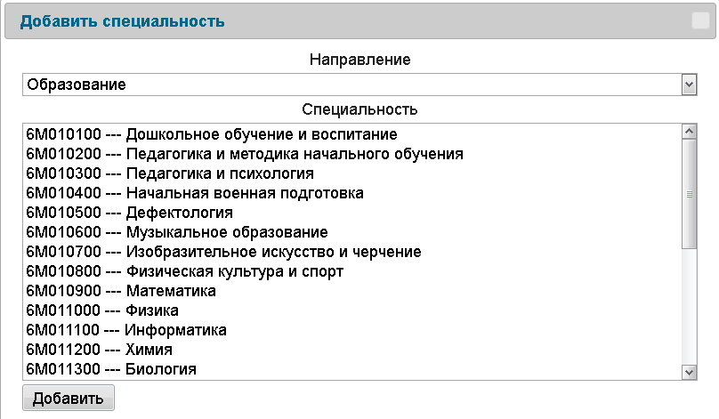
После ввода данных нажмите кнопку и созданный документ сохранится в информационном окне.
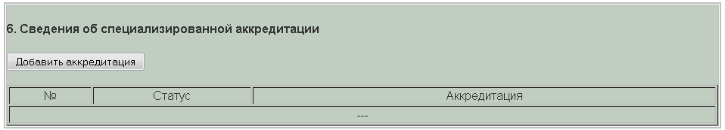
В этом окне заполните требуемые поля нажав на кнопку .

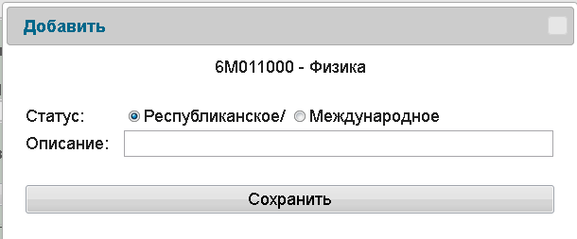
После ввода данных нажмите кнопку и созданный документ сохранится в информационном окне .

I «Высокая концентрация талантливых магистрантов -исследователей».

Следующее окно заполнения
1.1 «Высокая концентрация талантливых магистрантов -исследователей»

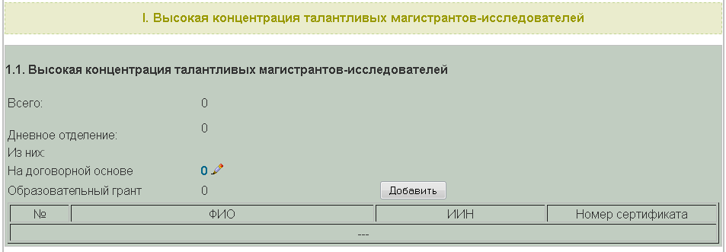
В этом окне заполните требуемые поля нажав на кнопку .

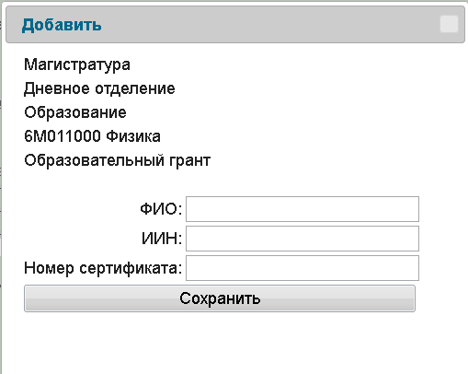

После ввода данных нажмите кнопку и созданный документ сохранится в информационном окне «Высокая концентрация талантливых магистрантов -исследователей».
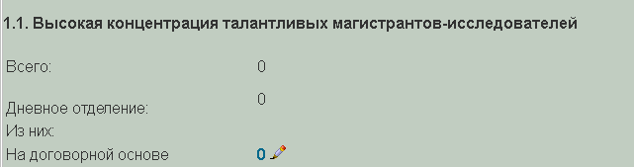
В информационном окне ««Высокая концентрация талантливых магистрантов -исследователей»» в строке на договорной основе необходимо отметить количество нажав на кнопку .

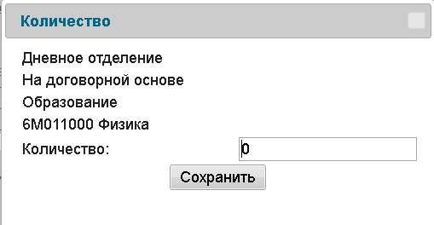
После ввода данных нажмите кнопку и созданный документ сохранится в информационном окне «Высокая концентрация талантливых магистрантов -исследователей».
Следующее окно Выпускники закончившие с дипломом «с отличием» заполните требуемые поля, нажав на кнопку. Такой же последовательностью необходимо заполнить следующие окна.

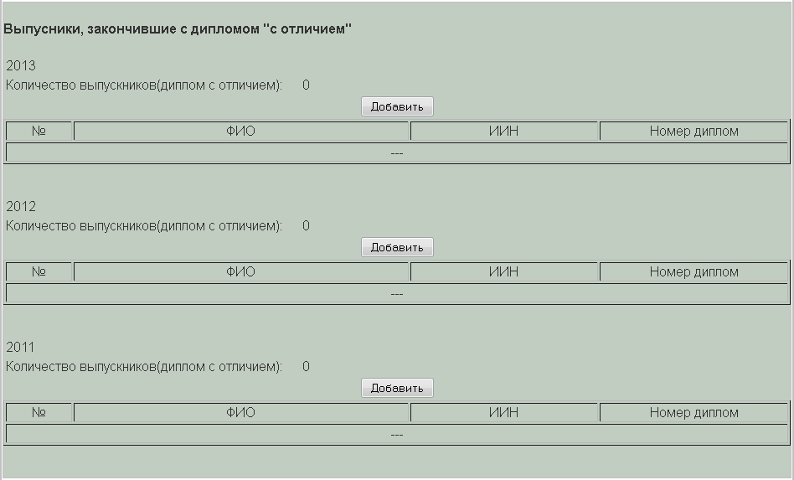

В открывшемся окне необходимо вести данные ФИО, ИИН и номер диплома. После ввода данных нажмите кнопку и созданный документ сохранится в списке информационного окна.

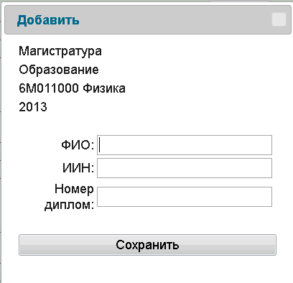

II. «Академическая мобильность»

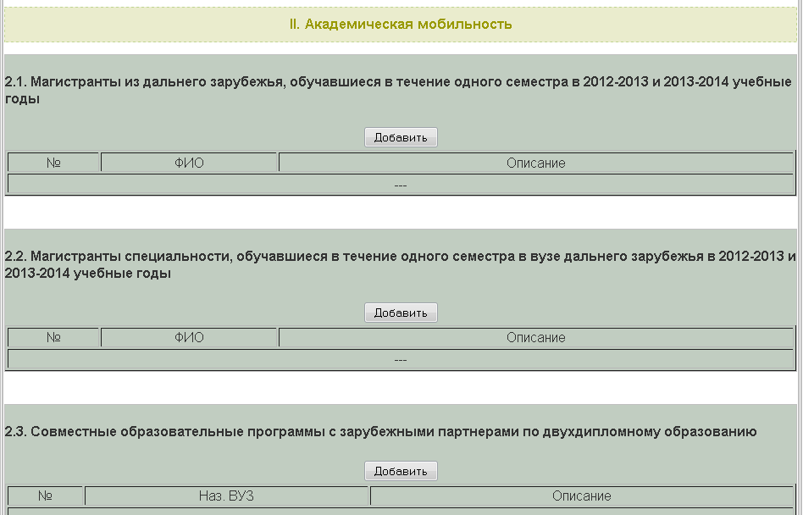

В этом окне нажав на кнопку заполните требуемые поля.

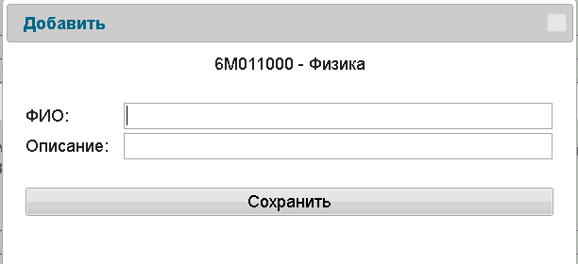

После ввода данных нажмите кнопку и созданный документ сохранится в информационном окне.
В такой же последовательности необходимо заполнить следующие окна.

III. «Конкурентноспособность магистрантов - выпускников специальности»
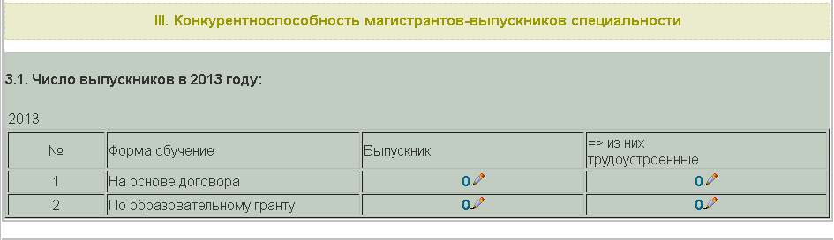
В этом окне заполните количество выпускник и из них трудоустроенных нажав на кнопку .

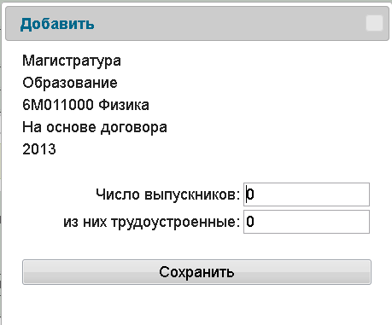
После ввода данных нажмите кнопку и созданный документ сохранится в информационном окне.

IV. «Конкурентноспособность научных публикаций магистрантов специальности»
В информационном окне «Публикации в соответствии с индексом Хирша (h-index) по ISI Web of Knowledge, Thomson Reuters:» заполните требуемые поля нажав на кнопку .
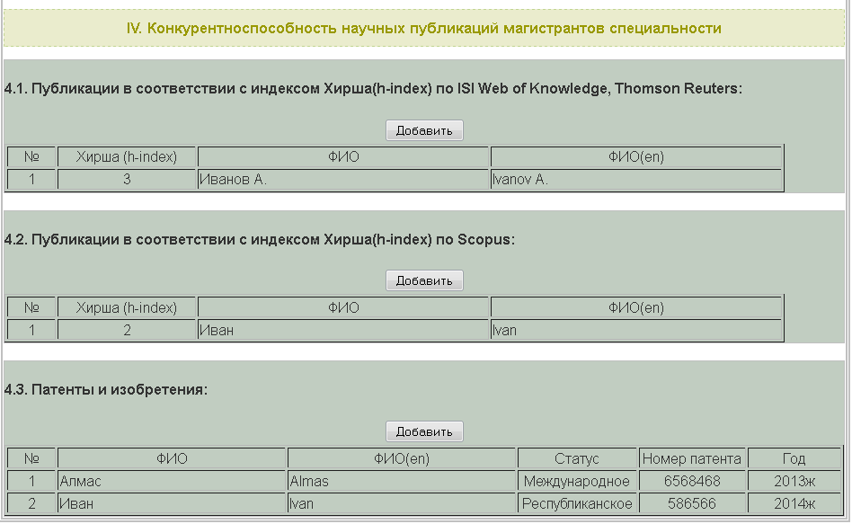

После ввода данных нажмите кнопку и созданный документ сохранится в информационном окне.
В такой же последовательности необходимо заполнить следующие окна.

* Примечание: После завершения заполнения «Бакалавра» последовательно переходим к заполнению «Магистратуры», а затем «Докторантуры».

Работа с программой докторантура

3.Статус образовательной программы выберите

4. В следующем окне необходимо выбрать направление подготовки вашей специальности.

В данном случае в качестве примера указано направление подготовки образование.

5. Специальность (образовательная программа) заполните требуемые поля нажав на кнопку .

В открывшемся окне выберите специальность и добавьте.
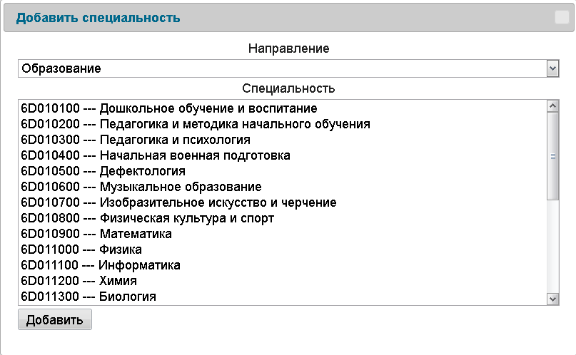
* Примечание: При добавлении выбранной специальности автоматически заносится в список полей как показано ниже.

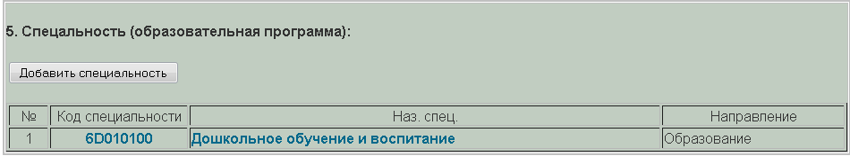

В этом окне заполните требуемые поля нажав на кнопку .

После ввода данных нажмите кнопку и созданный документ сохранится в информационном окне.
В этом окне заполните требуемые поля нажав на кнопку .

После ввода данных нажмите кнопку и созданный документ сохранится в информационном окне .

I «Высокая концентрация талантливых докторантов».

Следующее окно заполнения 1.1 Докторанты

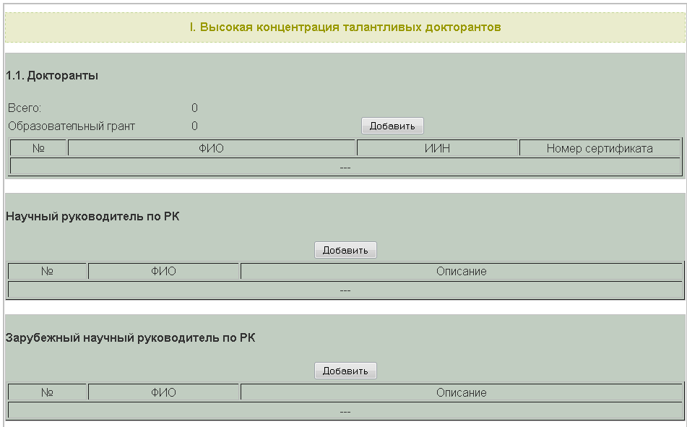

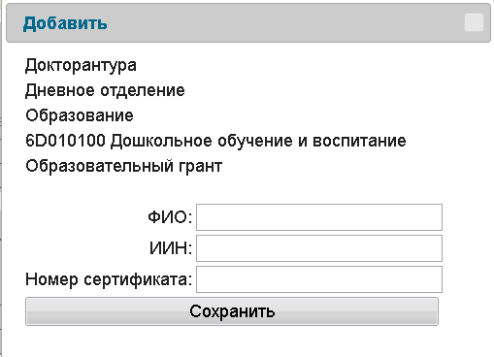
В этом окне заполните требуемые поля нажав на кнопку .
После ввода данных нажмите кнопку и созданный документ сохранится в информационном окне «Высокая концентрация талантливых докторантов».
Такой же последовательностью необходимо заполнить следующие окна.

II. «Академическая мобильность»

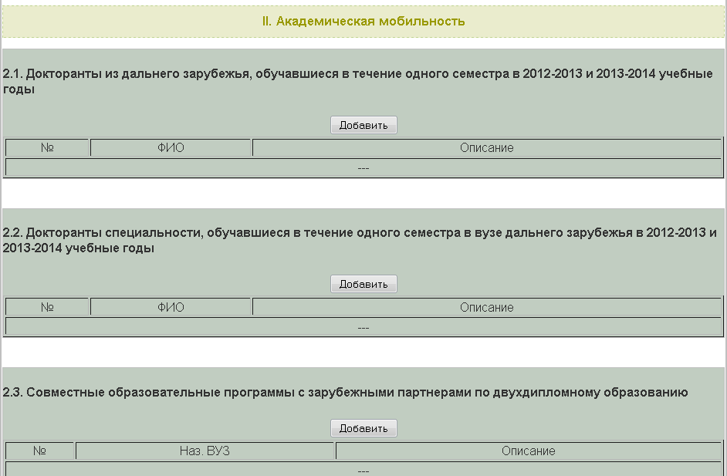

В этом окне нажав на кнопку заполните требуемые поля.

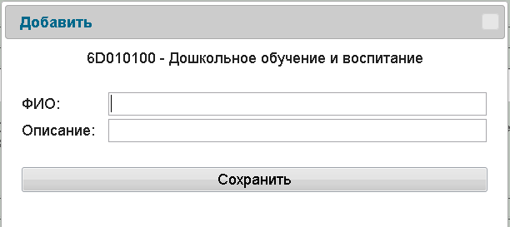

После ввода данных нажмите кнопку и созданный документ сохранится в информационном окне.
В такой же последовательности необходимо заполнить следующие окна.

III. «Конкурентноспособность магистрантов - выпускников специальности»

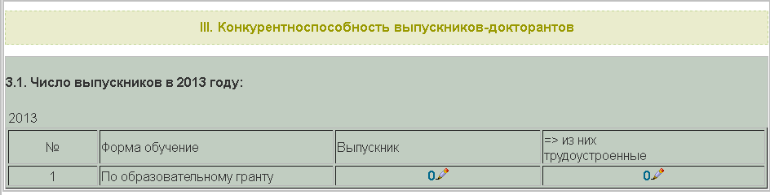

В этом окне заполните количество выпускник и из них трудоустроенных нажав на кнопку .
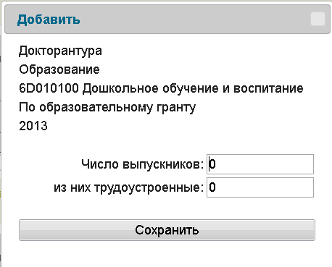
После ввода данных нажмите кнопку и созданный документ сохранится в информационном окне.

IV. «Конкурентноспособность научных публикаций докторантов специальности в соответствии с индексом Хирша»

В информационном окне «Публикации в соответствии с индексом Хирша (h-index) по ISI Web of Knowledge, Thomson Reuters:» заполните требуемые поля нажав на кнопку .
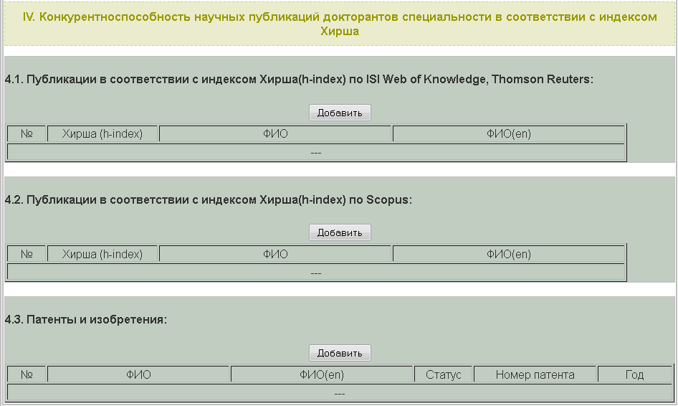

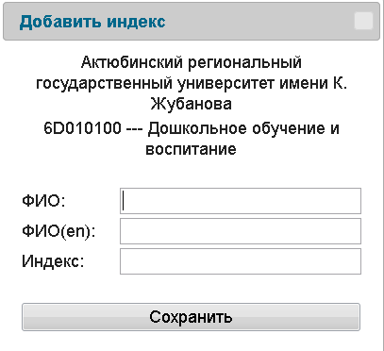

После ввода данных нажмите кнопку и созданный документ сохранится в информационном окне.
В такой же последовательности необходимо заполнить следующие окна.
После заполнения всех требуемых данных можете просмотреть результаты, нажав кнопку 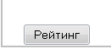
В правой части окна отображается список «Тип просмотра»

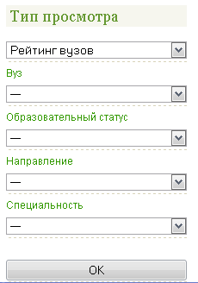

В списке меню можете выбрать один из вариантов

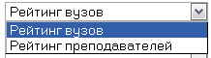
Такой же последовательностью необходимо выбрать один из вариантов
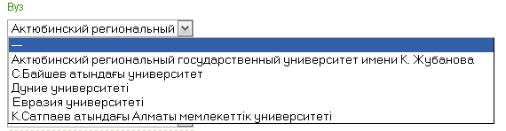

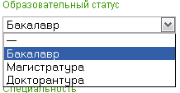

подтверждаете нажав кнопку

На примере можете просмотреть

В конце можете просмотреть результат по заполнению национального ранжирования образовательных программ вузов РК
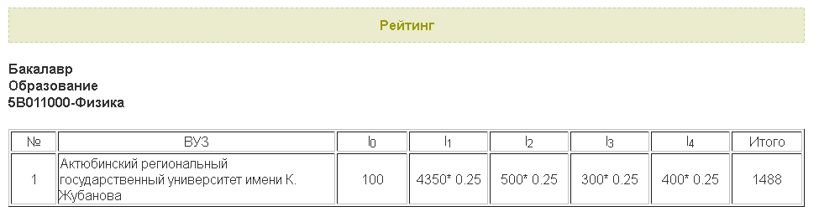
На примере можете просмотреть
Результат рейтинга преподавателей по заполнению национального ранжирования образовательных программ АРГУ им. Жубанова

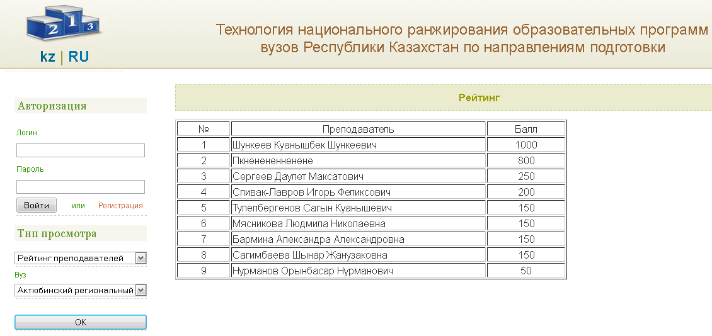

После завершения заполнения данных не нужно никого уведомлять, достаточно нажать на кнопку «Выход».
По вопросам поддержки программы можете обратиться Шункееву Куанышбеку Шункеевичу по E_mail: shunkeev@rambler.ru или rating.naar@mail.ru

